

因为拥有优秀的控场能力，

而且和大多数阵容都能较好地配合，

奔流球球上线后迅速成为了球场新宠。

下面就请球宝和球球一起，

通过视频攻略了解一下

奔流球球的特点、实战技巧

以及最新的阵容推荐吧！

**奔流球球视频攻略**

**<阵容推荐＆实战技巧分享>**

<此处插入视频>

看过了视频攻略的解说，

相信球宝对奔流球更加了解了，

下面我们就来复盘一下，

奔流球球的阵容推荐和实战技巧吧！

**一、掌控速度的王者——奔流球球基础介绍**

奔流球球的定位是控制系辅助球球。奔流球球的**技能特点是在竞技对战中“根据星级增加对方怪物的移动速度”或在组队战中“降低队友怪物的移动速度” 。**

值得注意的是，奔流球球对对手怪物的加速效果和场上奔流球球的星级以及局内等级有关，**总星级越高、局内等级越高，加速效果越明显！**

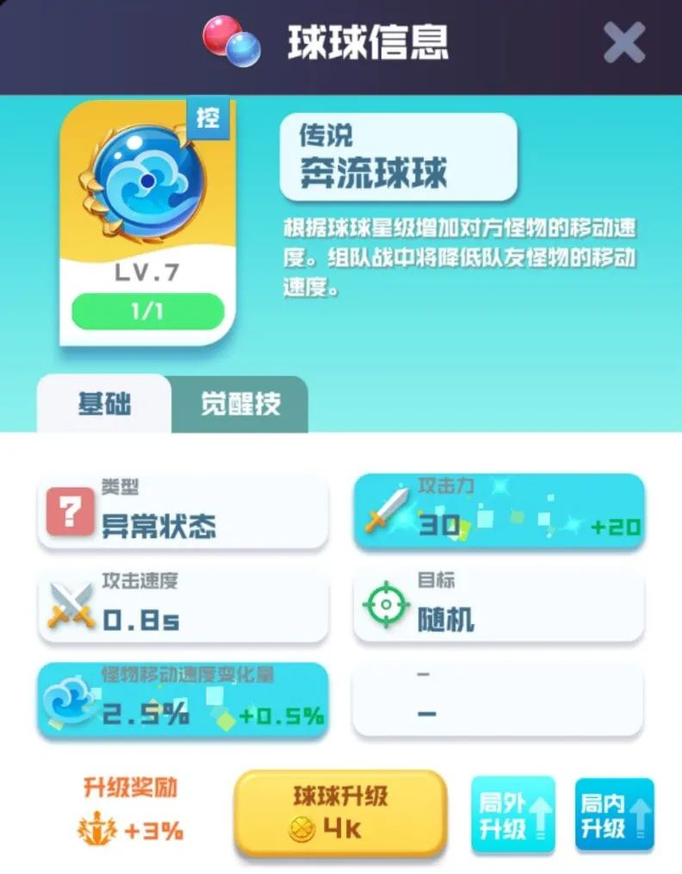

**奔流球球的觉醒技效果为**：战斗中3星及以上的奔流球球合成时，将召唤水流击退我方最前方若干只怪物一段距离。

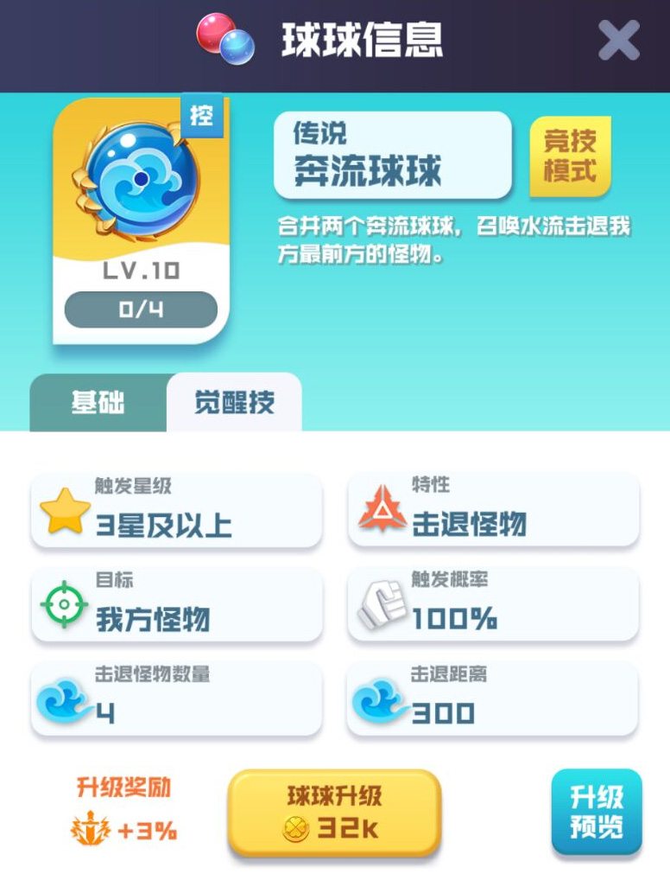

**球球的局外等级越高，激活的觉醒技阶数就越高，战斗中觉醒技击退的怪物数量越多、击退距离越远。**

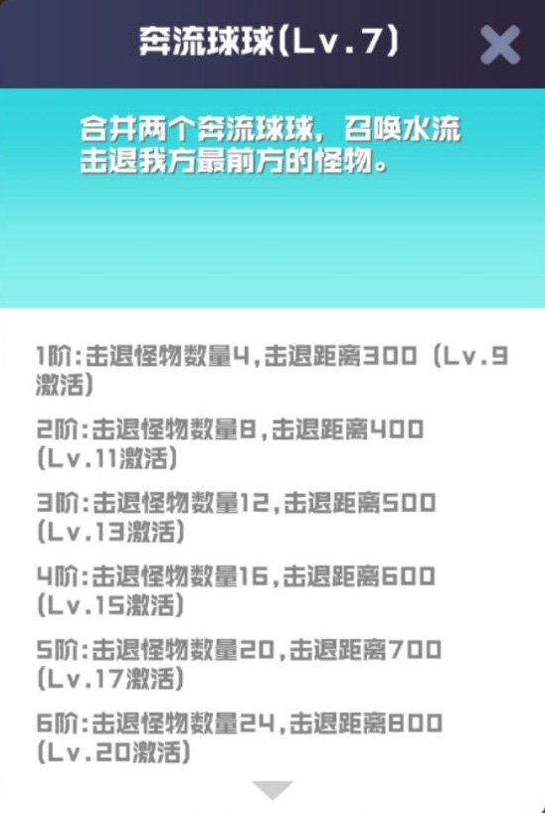

**二、强输出+加速双重压制——奔流球球最新阵容推荐**

在阵容推荐方面，球球建议选择**强力压制+奔流球的套路**，本期推荐阵容为火拳流。

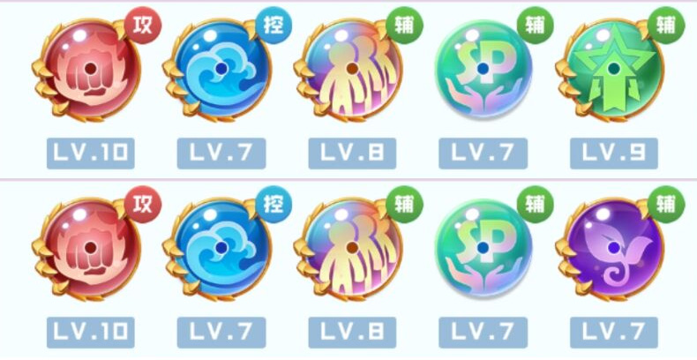

火拳+奔流+复制+祭品+升星/成长

在当前版本中，火拳球球输出相当不俗，9个球球的变身状态下输出更是爆炸！面对火拳球球+奔流的组合，对手将在火拳球球强力压制和奔流球球的加速效果双重压力下迅速崩盘；



奔流球球负责**为对手怪物加速，增加对手的输出压力；在必要时合成触发觉醒技击退我方怪物**，获得更多输出时间；

**祭品球球合成时可提供更多SP帮助前期快速铺场；复制球球则可以根据不同情况复制对应球球**，调整场上阵容；

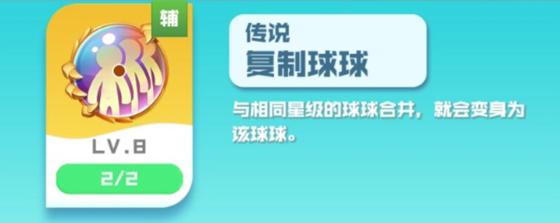

这套阵容最后一个辅助位，可以选择升星或成长。

**升星球球可以让火拳球球稳定升星而不会变成其他球球**，保证火拳球球数量不发生变化，保证输出的稳定；

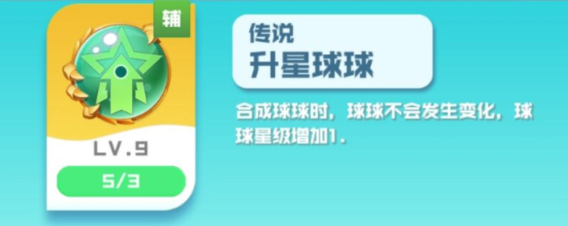

而**使用成长球球能够让球宝更容易获得高星球球**，但成长球球变化是随机的，在已经铺好1/4/9个火拳球球阵容时，如果成长球球变为火拳球球，将导致火拳球球失去变身效果的加成，需要球宝及时调整处理，对球宝的应变能力有一定要求。

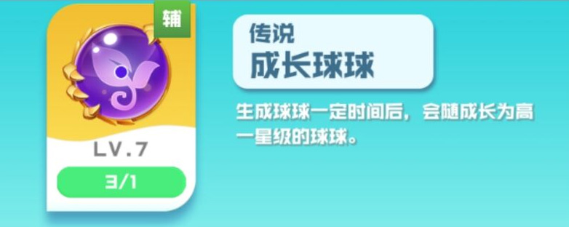

两种球球各有优势，球宝可以根据自身情况灵活选用哦！

**三、施压对手 稳中求胜——火拳+奔流实战技巧分享**

火拳+奔流的组合虽然犀利，但在实战中，球宝还需要注意以下几点，才能避免意外，保证胜利哦！

**1、保证稳定输出**

火拳球球需要在数量为1/4/9时才能获得变身效果实现最大输出，所以球宝**要控制场上火拳球球的数量，保证输出稳定**，避免因为输出不稳定导致崩盘；

**2、觉醒技的使用时机**

奔流球球的觉醒技效果为击退怪物，救急效果相当明显。**在战况危急、怪物已经接近终点时**，可以选择触发觉醒技击退怪物，争取更多输出时间；还有**遇到火拳球球还没凑齐9个、飓风球球还没变身等自己主力球还没发动效果的情况时**，如果条件允许，也可以释放觉醒技击退怪物，帮助稳定局面。

**3、尽量提高奔流球总星级**

前文介绍过，**场上奔流球球的总星级越高，怪物加速越多**。所以**在SP充足的条件下，球宝可以合成提升单个奔流球星级或召唤更多奔流球**，尽可能地提高场上奔流球的总星级，为对手怪物提速。

以上就是本期视频攻略的全部内容，

关于奔流球球的实战运用和阵容搭配，

球宝们有什么心得或者想法，

也可以在下方留言参与讨论哦~